<http://www.vse-nevestam.ru/statji/podbor-platia-po-telu-1.html>

# Подбор платья по телосложению (яблоко и груша)

Исследование проведено американской компанией базл.  
Тот день, когда невеста является звездой, и она должна чувствовать и выглядеть лучше всех. Все глаза на нее и платье невесты становится важным фактором, определяющим ее внешний вид.  
Мы считаем, что наряд должен отражать то, чем ты являешся. Поэтому, нужно выбрать одеяние, которое подходит под ваше телосложение. Это - одна из самых важных задач для невесты. В то время когда девушка находится в поиске подвенечного наряда, нужно обязательно учитывать телосложение, чтобы все идеально подходило. Предлагаем Вашему вниманию руководство поиска, которое заставит людей застыть и созерцать вас – красивую и потрясающую невесту.

## Девушка "Яблоко"

Образ яблоко - с широкими плечами, более чувственная, чем другие. Маленькая талия, полная грудь – все это очень выделяет верхнюю часть тела. Эта форма соотносится с тонкими руками и ногами, которые легко могут быть выделены правильно подобранным товаром.  
  
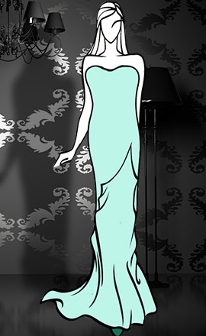  
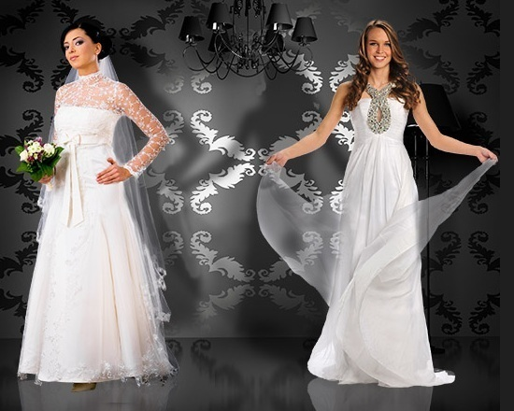  
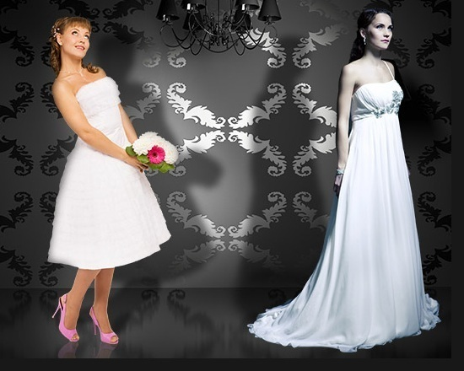

* "да": Если у Вас форма яблока, вы должны выбрать одежды, которые принимают вес туловища и бюст, и подчеркнуть ваши руки. Глубокое декольте помогут привлечь внимание к верхней части, в то время как бедра должна быть эффективно скрыты пышной или прямой юбкой. Кроме того, вы можете выбрать прямое ([кружевное](http://www.vse-nevestam.ru/svadebnye-platia/lace)), чтобы подчеркнуть узкую талию.
* "нет": Вам лучше держаться подальше от русалок, которые прилегают к телу, подчеркивая полное туловища. Также избегайте нардов без бретелек и лямок, так как это может чересчур оголить пышную грудь. Избавьтесь от пышных рукавов, накидок и других громоздких аксессуаров.

## Грушевидное тело

Суть "груши" – маленькая или миниатюрная верхняя часть силуэта, и тяжелый низ. Как груша или треугольник, у вас узкие плечи и бюст, но широкие бедра. Вам необходимо выделить верхнюю часть тела, а также для немного отвлечь внимание от нижней части.  
  
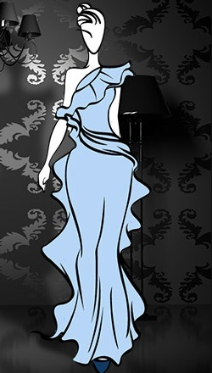  
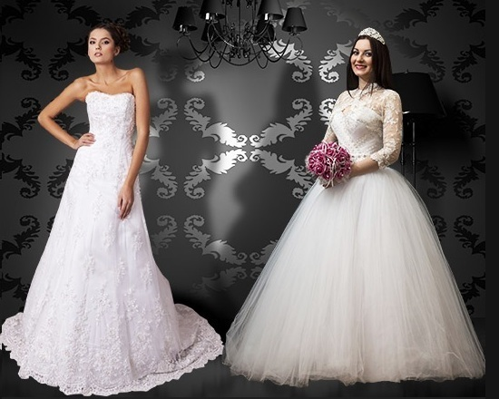  
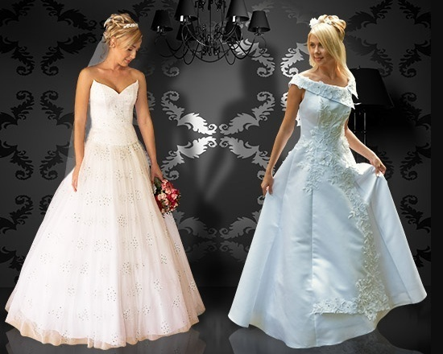

* "да": Учитывая, что у "Груши" стройные плечи и небольшого размера бюст, вы можете очень хорошо оголить одно плечо, и одевать одежду без бретелек. Небольшой V образный вырез так же будет очень хорошо смотреться. Вам лучше всего подойдут платья A-линии, принцесса и пышные для вашей свадьбы.
* "нет": Русалка и прямые (греческие) наряды скорее всего не для типажа "груша", однако все индивидуально. Держитесь подальше от высокого ворота.

<http://www.vse-nevestam.ru/statji/tematicheskaya-svadba.html>

# Тематическая свадьба

Ярко, весело и необычно провести свадебное торжество – это мечта многих молодых людей, решивших объединить два любящих сердца одной судьбой.  
Молодоженам и самим гостям свадебной церемонии надолго запомниться праздник, если его провести в тематическом стиле. Сегодня существует множество интересных тем для организации такой свадьбы.  
Так, можно провести свадьбу в греческом, гавайском, гангстерском или другом необычном стиле. Интересно, что при организации тематической свадьбы составляются специальные сценарии, а сами молодожены и приглашенные гости одеваются в тематические костюмы. Многие свадебные салоны предлагают для молодоженов наряды именно в тематическом стиле. Так, можно [купить свадебное платье](http://www.vse-nevestam.ru/svadebnye-platia) в греческом стиле или, например, в стиле сказочного героя.  
Узнать о том, что свадьба будет проводиться в тематическом стиле, можно уже из пригласительной открытки. Молодожены, решившие отметить свой первый семейный праздник оригинальным образом, готовят специальные приглашения, которые соответствуют стилю проведения торжества. При этом в пригласительных открытках или делается намек на то, каким должен быть костюм приглашенного гостя, или указывается открыто, с подробным описанием всех его деталей.  
Именно при проведении таких свадеб можно увидеть на невестах новейшие свадебные платья, которые отличаются от привычных нарядов новым кроем, стилем исполнения и даже неожиданным цветовым решением.  
Такие свадьбы отличаются от классического застолья необычным весельем, легкой и располагающей атмосферой. Тематические торжества непременно станут ярким событием в жизни молодых и надолго запомнятся всем приглашенным гостям.

<http://www.vse-nevestam.ru/statji/torgestvennyi-den.html>

# Ваш торжественный миг.

Свадьба – один из самых торжественных дней жизни как мужчины, так и женщины. Этот день по праву может называться днем рождения нового государства, в котором правят двое. Многие из нас хотят видеть это событие особенным и чуточку волшебным. Как же сделать этот праздник незабываемым?  
  
Каждая девушка в день своей свадьбы хочет выглядеть идеально, ведь все внимание вечера будет приковано именно к молодоженам, именно их взгляды и улыбки будет согревать всех гостей и привносить ту самую крупицу волшебства в происходящее. Каждой из представительниц прекрасной половины человечества хотелось бы в этот момент не только выглядеть, но и чувствовать себя королевой! Каждая достойна этого, даже если имеющийся бюджет не совсем соответствует королевскому.  
  
[Где купить недорогое свадебное платье](http://www.vse-nevestam.ru/contacts.html)? Да еще и не какое-нибудь, а мечту! На самом деле, возможностей в наше время предостаточно.  
Можно, например, сшить его на заказ. В этом случае у Вас появляется возможность воплотить в жизнь все желаемые детали, откорректировать конечный результат, если потребуется. Обходятся такие наряды дешево, а на фото, хоть в семейном альбоме, хоть на обложке журнала Вы в нем будете выглядеть уникально. Однако, оплата работы мастера варьируется от человека к человеку, как впрочем и качество конечного результата.  
  
Еще один способ – это заказать его в интерне. Можно начать искать его непосредственно в интернет-магазинах, здесь разброс цен и фасонов очень широк, даже, например, не так часто встречающиеся в магазинах красивые одежды со шлейфом будут стоить недорого. Даже самая разборчивая девушка сможет удовлетворить свои требования. Здесь найдется все - притягательно короткие, классически пышные, изящные А-силуэта, винтажные или утонченные русалочьи. Главное будет набраться терпением и свободными от суеты вечерами.  
  
А как быть, скажете Вы, если я не уверена, что выбранное в интернете мне подойдет? В таком случае, еще один удобный способ воспользоваться интернет-магазином, это заглянуть в него, уже походив по реальным салонам и уже после нескольких примерок, вполне определившись с подходящим именно Вам фасоном. Действительно, практически все фасоны, имеющихся в обычных магазинах Москвы, можно найти в сети, а зачастую и по более демократичной цене. Тогда почему бы не попробовать? Ведь нужно будет найти столько немаловажных мелочей!

<http://www.vse-nevestam.ru/statji/modnye-fasony-platiev.html>

# Элегантные свадебные платья в пол

Каждая девушка с самого детства мечтает хотя бы на время стать принцессой. Свадьба - отличный повод осуществить мечты и почувствовать себя королевской особой. Свадебные платья в пол давным-давно заняли особое место в мире моды. Недаром именно их принято считать признаком элегантности и утонченности, ведь они могут быть как прямыми, так и достаточно объемными. Благодаря данному разнообразию они могут стать подходящим вариантом для церемоний бракосочетания разных стилей.  
  
Чем проще, тем лучше.  
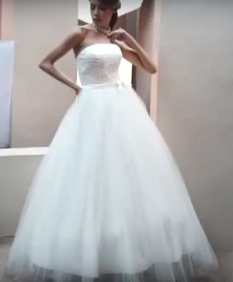  
Любительницам простых, не перегруженных декором нарядов отлично подойдут [свадебные платья в пол прямого покроя](http://www.vse-nevestam.ru/svadebnye-platia/priamye). Образ в данном случае дополняют незамысловатые драпировки и элегантные украшения. Излишние детали полностью отсутствуют и на первый план выходит естественная красота невесты. Подобный наряд прекрасно подойдет для неофициальной, так называемой "банкетной" части мероприятия.  
  
Классика, проверенная временем.  
Классическую церемонию, для которой выбран романтический стиль, невозможно представить без невесты, облаченной в кружевное одеяние. В данном случае чем длиннее подол, тем "нежнее" образ девушки. В данном случае очень важную роль играют выбранные ткани. Дорогой материал и богатый декор выигрышно дополнят образ. Пожалуй, лучше всего зарекомендовали себя со временем кружевные наряды с открытой спиной и внушительным бантом на спинке в пол.  
Стройным невестам на заметку: Модели с баской очень выигрышно дополняют образ и подчеркивают достоинства фигуры!  
  
Ненавязчивая экзотика.  
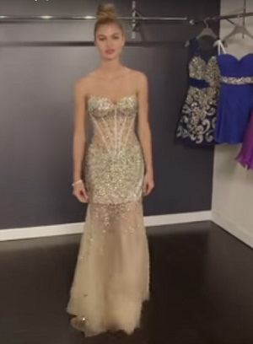  
Отдельного внимания заслуживают наряды в пол, выполненные в греческом стиле или, так называемом стиле, Ампир. Изначально стильные француженки ввели моду на данный фасон. Сейчас подобные наряды сводят с ума невест по всему миру. Модель в стиле ампир имеет ряд характерных особенностей. Завышенная талия, полуоткрытая грудь и обнаженные плечи не первый год сводят с ума мужское население планеты. Данный фасон идеально подходит для летней свадьбы.  
  
"Русалочка".  
Далее по списку "Русалка" или "Рыбка". Отличительные черты - заниженная талия и прямой силуэт, который значительно расширяется к полу. Осторожно! Одежды данного фасона очень плотно облегают фигуру и подчеркивают все недостатки, потому на "Рыбку" лучше обращать внимание девушкам худощавым или даже откровенно анорексичным.

<http://www.vse-nevestam.ru/statji/stili-svadebnyh-platiev.html>

# Стили свадебных платьев

Вы подали заявление в загс, Вы выходите замуж, некоторое время вас окутывает эйфория и радость но очень скоро нужно готовиться к этому важному событию в вашей жизни. И конечно же самое главное для любой невесты - это [выбор лучшего свадебного платья](http://vse-nevestam.ru/statji/kak-vybrat-svadebnoye-platie.html). Что делать?

Можно проехать по нескольким салонам Москвы и рынкам в поисках чего то интересного. убить не одну неделю своей жизни.

Многие берут с собой подруг в помощь. И здесь получается, что у всех свое мнение по поводу того как вы должны выглядеть в день свадьбы одна подруга может советовать пышное одеяние другая прямое. Огромный выбор цветов от белого до шампаня и даже черного и красного может выбить испортить настроение и запутать невесту.

Лучше определиться с фасоном заранее. Важно понимать какой цвет подчеркнет ваш оттенок кожи и передаст ваше настроение, но все же это лучше оставить для примерки. Для того что бы определиться со стилем можно посмотреть наш каталог. Можно попробовать подобрать стиль по типу фигуры.

Многие девушки не готовы тратить на покупку большую сумму денег.

У нас всегда самые модные и стильные фасоны.

Пышный стиль.  
С юбкой из фатина это всегда выглядит торжественно, фатин придает невесомый объем платью, и каждая выглядит воздушной и нарядной. А корсет плотно прилегающий телу выгодно подчеркнет грудь и талию. В этом одеянии дама всегда неповторима и прекрасна. Платье из фатина бывают разных цветов. Конечно самые популярные это белые.  
Белоснежный наряд - это классика. Наряду с белым цветом, сейчас в моде одежд цвета айвори (крем). И конечно же аксессуары помогут невесте завершить свой образ. Например, с юбкой из многослойного фатина хорошо сочетается с фатой в цвет. Они выглядят просто ослепительно, если постараться подобрать фату с такой же отделкой что и на платье. Одежды из фатина огромное количество. Можно выбрать на любой вкус и кошелек от 10000 рублей. Все конечно зависит от отделки и материалов. Следующая категория- это недорогие убранства из атласа. Такие одежды стоят дороже, чем органзы или кристалина. От 8000 рублей и выше. Нередко атласные одежды дополняют цветными поясами. Например, атласные с красным поясом очень эффектно смотрятся. Или с фиолетовым поясом очень модно в этом году. Очень Интересно, когда в образе суженой сочетаются, например пояс голубого цвета и букет с голубыми цветами.

Чудесный выбор- атласное подвенечное одеяние на нем безумно красиво смотреться шлейф, который всегда можно взять в руку или подколоть на пуговку к юбке, что придаст дополнительный объем и шик платью. Актуальный выбор – одежда с воланами и сборками на юбке. Еще одно интересное платьице. [Свадебное платье в греческом стиле](http://www.vse-nevestam.ru/svadebnye-platia/grecheskie).

Особенно удобно это платьице в жаркую погоду или фотосъёмки на море. Одеяние в греческом стиле недорого. И выглядит очень элегантно. Особенно удобно для невест в положении. Для невест, которые не хотят помпезности, подойдут недорогие платья-футляры.

Кружевные одежды все больше получают женское одобрение. Такие варианты идеально подходят стройным девушкам, которые решили подчеркнуть свою утончённость и грацию. С помощью простоты такого убранства девушка выгодно подчеркнёт все свои достоинства и сохранит индивидуальный стиль.

<http://www.vse-nevestam.ru/statji/krugevnye-svadebnye-platia.html>

# Кружево в платье невесты

Кружево всегда было знаком роскошного одеяния. А ведь каждой девушке на свою свадьбу хочется одеть самое роскошное, что можно найти. наверное мечта многих девушек это быть похожей на сказочную принцессу и рядом жених в красивом костюме. Как тут обойтись без кружева? Ведь без этого украшения не обходиться практически ни одни наряды длинным рукавом в том или ином объеме им украшен либо корсет, либо низ юбки, а очень часто оно полностью из кружева. И это завораживает, ведь паутинка такая нежная и невесомая. И девушка в таком наряде очень женственна и невинна и в то же время [*кружевное свадебное платье недорого*](http://vse-nevestam.ru/svadebnye-platia/lace) оставляет место для фантазии. Несомненно, такая романтичная суженая желанна всяким. И поэтому меняется мода на платья, а мода на кружево и рукава остается бессмертна.

Девушки всегда любили этот материал, но расцвет пришелся на 19 век. Тогда считалось, что только такие наряды достойны дам высшего света. И изготавливали узоры везде, в том числе и в России.

Сегодня так же очень популярен ажур. Ведь оно так великолепно подчеркивает хрупкость и величие. Как правило узорчатые наряды бывают классического покроя с рукавами. Такое как прямое или трапеция. Так же интересно будет смотреться одежда из кружева в стиле русалка, [с рукавами и без](http://vse-nevestam.ru/svadebnye-platia/sleeves). Но сейчас дизайнеры предлагают Вам выделиться из толпы за счет использования кружева другого цвета, например черного, синего или красного. Так что с каждым годом у избранниц все больше и больше становиться выбор нетрадиционных и интересных вариантов.

Но что бы Вы не выбрали, нужно обратить внимание на следующие моменты:

* Во первых частичная отделка ажуром привлекает внимание. Например, у вас отделка только на лифе – это привлечет взгляды к груди. Поэтому внимательно осмотрите отделку и подумайте, что именно хотите подчеркнуть: грудь, талию или ножки.
* Во вторых правильный корсет с отделкой поможет скрыть недостатки фигуры и подчеркнуть достоинства. Так более объемная вышивка и отделка на груди поможет зрительно ее увеличить. А болеро скроет полные руки.
* Ну и, конечно же, прекрасно подойдут длинная фата или перчатки до локтя, а может и пикантная шляпка-вуалетка. У Вас всегда будет место фантазии, будь то цветы или любой декоративный элемент, который подойдет по стилю и цвету.
* Но самое главное это Ваши улыбка и хорошее настроение, которые не оставят гостей и жениха равнодушными.

<http://www.vse-nevestam.ru/statji/glavnyi-atribut-svadby.html>

# Платье - главный атрибут свадьбы

День бракосочетания – удивительный, долгожданный момент для невесты. Так хочется, хоть на один день, превратиться в настоящую принцессу, попасть на сказочный бал. Наиглавнейшая особенность любой свадьбы – это платье. Пышное, как в сказке о Золушке; как в Греции - туника мифологической богини, а может ультрасовременное - короткое?  
  
В поисках подходящего варианта, можно провести не один час, а может и день, просматривая бесконечные фото в интернете или бегая по многочисленным торговым точкам Москвы. Именно поэтому, мы собрали максимально широкий перечень свадебных платьев, который сможет порадовать, как самых требовательных дам, так и тех, кто ищет что-то в эконом-сегменте. Именно у нас каждая молодая леди подыщет себе гардероб на один из самых главный и торжественных дней в своей жизни.

## Какой тип главного атрибута свадьбы выберешь ты?

Для удобства клиентов, весь ассортимент можно увидеть на нашем сайте. Фотографии предоставят возможность определиться с желанным свадебным фасоном. В наличии платья различных фасонов, цветов.

* А-силуэт. [Узкий верх, подчеркивающий фигуру](http://www.vse-nevestam.ru/svadebnye-platia/priamye), "воздушный" подол, делают такой наряд универсальным. Он подойдет для роскошного торжества и для скромной церемонии. С легкостью сочетается с большинством дополнительных атрибутов и может быть исполнено практически из любых тканей, будь то легчайшая органза или великолепный атлас.
* Ампир. Из самого названия исходит что-то величественно королевское. Этот стиль, зародившийся в 19 веке, преисполнен романтизма и невинности. Еще Жозефина Богарне, любимая женщина Наполеона, обожала платья «Ампир». Простая, но в то же время элегантная выкройка отличается завышенной талией. Такой крой будет впору как стройной девушке, так и невесте «в положении». Все внимание сосредоточено на изящности рук и зоне декольте, а юбка способна спрятать любые недостатки. Возможен и вариант со шлейфом, как коротким, с такими лет 150 назад, приходили на рауты, так и с внушительного размера, что предаст образу небывалой торжественности. А, если его будут поддерживать сзади маленькие детки-ангелочки... представили?
* Греческий стиль. Хотите стать, поистине, богиней красоты и любви Афродитой? Тогда свадебное облачение в этом луке обязательно будет Вам впору. Завышенная талия и легчайший, струящийся вниз подол, вышивка, вертикальные складки – все это неотъемлемые части одеяний, которые носили древние греки. Но и сейчас – это один из эталонов нежности, женственности. Такое платье подойдет высоким и среднего роста девушкам. Если Вы ждете малыша, то свободный низ легко скроет животик.
* Русалка. Ткань, [облегающая фигуру от груди до колен](http://www.vse-nevestam.ru/svadebnye-platia/rusalka), расширяющаяся к низу – это и есть «Русалка», которая напоминает хвост, как у известной диснеевской Ариэль. Такой покрой подходит стройным и спортивным невестам, ведь облегающая ткань не только подчеркивает достоинства фигуры, но и выделяет недостатки. Обладательнице «точеной фигурки» стоит купить такое платье - гости будут сражены наповал элегантным и сексуальным образом.
* Принцесса. Обтягивающий верх и пышная юбка на кольцах. Такой наряд подойдет большинству девушек любой комплекции и роста.

## Подбор цвета

Что значит подобрать цветовую гамму свадебного ижиджа под себя? Каждый человек обладает своим собственным оттенком кожи, глаз и волос. Та палитра, что подойдет одной, может вообще не гармонировать с особенностями другой.  
Традиционный цвет - это, конечно, белый. Именно он ассоциируется с чистотой и девственностью. Белый гармонирует с любыми аксессуарами и, в первую очередь, придется кстати обладательницам цветотипа "зима". Айвори - не менее популярный выбор, непременно подойдет обладательницам большинства оттенков кожи и волос. Кремовый, шампань, различные оттенки розового и белого, а для особо смелых - красный, фиолетовый, синий, даже черный - какую палитру бы Вы не выбрали, главное, чтобы цвет нравился и подходил Вам. Мы предлагаем широчайший выбор платьев и аксессуаров, способных удовлетворить желания. В каталоге редставлены модели как бюджетного класса, так и эксклюзивные наряды.

### Ассортимент главного атрибута поражает!

Поражающий воображение ассортимент свадебных нарядов, начиная с нежных, легких венчальных, классических пышных до экстравагантных платьев-футляров. Огромный выбор материалов – легкие органза, тюль и шифон, классические атлас и шелк, «зимние» бархат и парча. Ну и, конечно, как же без благородного кружева, изящной вышивки или просто красивых атласных лент.Опытные консультанты помогут не только окончательно подобрать модель и материал, но и купить необходимые аксессуары.  
  
Предварительно определившись с желаемым платьем на интернет-сайте, Вы можете связаться с консультантами и выбрать дату примерки. Мы даем достаточно времени, чтобы примерить наряд и убедиться, что это именно то, что нужно.  
  
Если у Вас планируется экономное праздничное мероприятие, у нас можно подобрать недорогой образ, который будет смотреться, как творение именитого дизайнера. Гибкая система скидок, как на прошлые коллекции, так и на самые новые модели. Не верите – заходите в наш салон - убедитесь сами!